1944 年诺贝尔物理学奖——原子核的磁特性
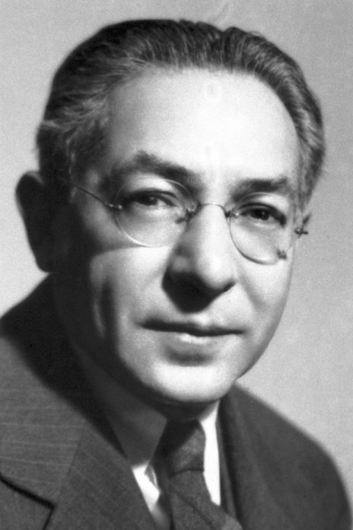
拉比像
1944 年诺贝尔物理学奖授予美国纽约州纽约市哥伦比亚大学的拉比（Isidor Isaac Rabi，1898—1988），以表彰他用共振方法记录了原子核的磁特性。

拉比发展磁共振方法
拉比的最大功绩是发展了斯特恩的分子束方法，并用于磁共振。分子束磁共振在研究原子和原子核特性方面有独特的功能，后来形成了一系列物理学分支。他是斯特恩的学生，曾在 1927 年到汉堡斯特恩的实验室里学习。他深深地被分子束和原子束的实验方法所吸引，这种方法是斯特恩开创的，斯特恩和盖拉赫在 1922 年用这种方法发现了空间量子化，得到了广泛赞誉。拉比在那里工作了一年，做了很多实验，用分子束和原子束方法研究分子和原子现象。拉比在欧洲各地学习了两年，除了斯特恩以外，还向许多著名科学家求教，其中有索末菲、玻尔、泡利和海森伯。他采用一种使原子束（分子束）偏转的新方法，使原子磁矩的测量达到更高的精确度。当他 1929 年返回美国后，他用这种方法研究原子能级的超精细结构。他和他的学生科恩（V.Cohen）用一复杂的偏转系统，利用在弱磁场中钠原子束的选定部分偏转，演示了钠实际上有 4 个超精细子能级，由此确定了钠原子核的自旋为 2π/h 的 3/2 倍。这些方法后来进一步发展为零矩方法，零矩方法就是取磁场的某一定值使原子的总矩等于零，因此当原子束通过非均匀磁场时处于这种状态的原子不会被偏转。这一方法既可以测量自旋，也可以测量超精细结构常数，由此即可计算出核磁矩来。
核磁矩的研究在原子核物理学中占有非常重要的地位。它是描述原子核的电磁特性和内部结构不可少的基本概念。自从 1911 年卢瑟福根据 α 粒子大角度散射实验提出原子中有核以来，人们就认识到原子核具有内部结构，可以看成是一个电性的力学系统。泡利为了解释原子光谱的超精细结构，1924 年提出核自旋的概念，并把超精细结构看成是核自旋与外电子轨道运动相互作用的结果，从原子光谱的超精细结构可以推算原子核的自旋角动量和磁矩，但是不够精确。
根据狄拉克理论，可以预言原子核的磁矩。他是这样分析的：既然中子不带电，中子的磁矩应为零；而电子与质子电荷绝对值相等，电子磁矩等于玻尔磁子 μ_{B} = $\frac{he}{4πmc}$，质子磁矩也就可能等于核磁子 μ_{N} = $\frac{he}{4πMc}$（其中 m 和 M 分别为电子与质子的质量）。可是，斯特恩用实验作了否定的回答。这是斯特恩对核磁矩的研究作出的重大贡献。
1926 年，斯特恩提出可用分子束实验测定核磁矩。1933 年，他与弗利胥、爱斯特曼等用分子束实验装置测量了氢核（质子）和氘核的磁矩。结果表明：质子磁矩比狄拉克理论预言的大 2.5 倍左右，而氘核磁矩则介于 0.5 ~ 1 个核磁子之间。由于氘核是由质子和中子组成，这就显示了中子磁矩的存在。斯特恩第一次直接地测定了质子的磁矩，但他的结果还嫌不够精确，误差约为 10%，他的实验方法也有待完善。接着对核磁矩进行精确测量的是拉比。拉比受到荷兰物理学家哥特（C.J.Gorter）的启发，于 1938 年把射频共振法应用于分子束技术，创立了分子束共振法。
这里先对哥特的工作作一点介绍。哥特是一位出色的物理学家，其主要研究领域是磁性和超导。1936 年他进行过一个原子核磁共振吸收实验，为的是他想通过这个实验观测核磁矩对电磁波的吸收，从而研究弛豫过程。他使用量热器测量氟化锂晶体中的 ⁷Li 核以及钾钒中的 ¹H 核对电磁波的共振吸收，但是没有取得成功。实验的失败并不是由于物理思想不正确，也不是仪器灵敏度不够，主要是由于所选的样品太纯，弛豫时间过长的缘故。拉比从哥特的实验得到重要启示，创立了分子束磁共振方法。
拉比利用共振现象促使超精细结构之间、塞曼能级之间或能级组合之间产生跃迁。这一方法实质上就是在试品上加一射频以引起能级之间的跃迁，或者是通过吸收，或者是通过受激辐射，从而测量其超精细结构。原子束或分子束需通过一均匀磁场，并且有一弱振荡磁场垂直于均匀静磁场的方向上。当振荡场的频率达到玻尔条件（W₁ – W₂）/h = ν₁₂ 的跃迁频率时，就会引起从能态 1 到能态2的跃迁；反之亦然。
分子束磁共振法的实验原理如图 44 – 1 所示。由炉子蒸发产生分子束（或原子束），分子束（或原子束）从左边狭缝 O 发出，在 D 处安放一探测器，磁铁 A 和 B 产生不均匀磁场使分子束偏转。因 A 和 B 的磁场梯度方向 $\frac{dH}{dz}$相反，故核磁矩为 μ 的粒子在这两个区中受到相反方向的作用力。假如粒子在两区通过时核磁矩的空间取向不改变，则可选取 B 场的数值使它产生的偏转补偿 A 场的偏转，分子束可进入探测器内，现在在磁铁 A 与 B 之间设置第三个磁铁 C，产生均匀的恒定磁场 H₀，则这个区不会改变分子束原来的轨道。但如果在磁铁 C 两极之间再设置一个垂直于 H₀ 的射频场 H₁，当 H₁ 的频率等于磁矩 μ 在 H₀ 中的拉摩进动频率 f = $\frac{2πμH0}{Ih}$ 或 f = g $\frac{e}{4πMc}$H₀。（其中 I 为核自旋量子数，g 为核的朗德因子）时就会产生共振现象。H₁ 使核磁矩的取向改变，分子束便偏离原来的轨道而不能到达探测器（如虚线所示）。只要精确测定共振时的频率和磁场，就可以从上式求得核磁矩 μ 或核的 g 因子（由关系式 μ = gIμ_{N}，当 g 值确定时 μ 值也确定）。当时测量频率已达到很高的精确度，是用外差式频率计测量，误差不超过 0.03%;测量磁场的误差不超过 0.5%，所以核磁矩的精确度可达千分之几，比斯特恩等人的结果提高了两个数量级。这一成果初步显示了分子磁共振方法的优越性。
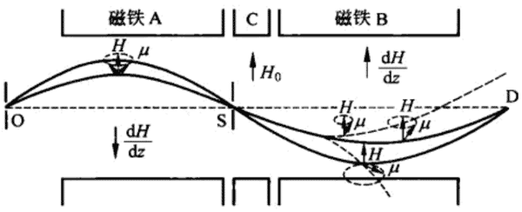
图 44 – 1 分子束磁共振实验原理
分子束磁共振方法后来推广并取得了广泛的应用，例如在原子钟、核磁共振以至于微波激射器和激光器中，都用到了这种方法。运用这些方法所导致的最有意义的发现是电子的反常磁矩、氘核的四极矩以及与真空极化有关的兰姆位移。
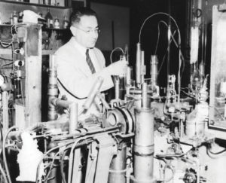
图 44 – 2 拉比正在做实验
为了表彰斯特恩和拉比的科学功绩，他们两人先后于 1943 年和 1944 年分别获得了诺贝尔物理学奖。

获奖者简介
拉比 1898 年 7 月 29 日出生于奥地利的莱曼诺夫（Raymanov），次年随父母到了美国，早期就学于纽约市，1919 年在纽约的康奈尔大学获得化学学士学位。后来他从事过三年非科学的职业，于 1922 年开始在康奈尔大学作物理专业的研究生，后转到哥伦比亚大学继续攻读研究生。1927 年在哥伦比亚大学以“晶体的主磁导率”课题获得博士学位。从此拉比就长期工作于直接或间接与磁场有关的领域。在其博士论文中，他发明了一种新颖而简单的方法，用于确定单晶的感应椭球，由此可以得到极高的精确度。这一方法后来成了磁化学的基础。印度的克利希南（Krishnan）和他的学派在这方面开展了一系列的研究。
1927 年起拉比获哥伦比亚大学巴纳德（Barnard）奖学金，到汉堡斯特思实验室工作，1929 年返回美国后，被任命为哥伦比亚大学的理论物理学讲师，1937 年经过几次提升成为教授。1940 年，拉比借学术休假到马萨诸塞州坎伯利基的麻省理工学院，当了该校辐射实验室的副主任，这个实验室的任务是研制雷达和原子弹。1940—1945 年，拉比参与军事研究，他主要从事微波雷达研究。这项工作是先前分子束实验研究的继续。在战后年代里，拉比从事政治和教育诸方面的研究，特别是参与了研制原子武器和其他大规模破坏手段。他在 1946—1956 年期间是原子能委员会的总顾问委员会成员，并担任了四年该委员会的主席。有一段时间还担任过美国总统科学顾问委员会主席。他作为联合国教科文组织，积极发起国际间合作以进行大规模高能物理实验室的建设，例如欧洲核子研究中心（CERN）的创建。他还是长岛的布鲁克海文原子能研究国家实验室的莫基人之一。他在那里参加了和平利用原子能的研究。
拉比于 1945 年战争快结束时在哥伦比亚大学担任物理系主任，并运用他的影响使该系在高能物理的新领域和微波技术运用于科学与实际目的方面处于领先地位。1964 年拉比在哥伦比亚大学成为第一位全校性教授，1988 年 1 月 11 日他逝世于纽约。
官网链接。

